（第119期）在亲子共读中培养孩子的阅读力——提问
各位老约翰伙伴：
大家好。上一周我们和大家分享了“如何亲子共读中提升孩子的阅读力？”这个话题，讲到我们可以在亲子共读中用到一些阅读策略，也就是阅读方法和技巧来帮助培养和提升孩子的阅读力。
上周 约绘 中我们讲到了最常用也最好用的“联结”，简单来说就是把我们正在读的那本书和孩子（以及共读者的我们）的生活经验联结起来，既能帮助孩子更好地理解正在阅读的这本书；同时又通过孩子（以及共读者的我们）和这本书的“联结”，给提供孩子创造新经验的可能，创造出阅读的独特价值。
比如说拿我们大家都熟悉的绘本《我讨厌妈妈》来举例，大家来看这一页，和孩子一起共读时，如果只读文字“说生气就生气”，很快就翻过了。但是如果我们翻得慢一点，读文字的同时，引导孩子看画面、联结自己的生活经验，聊一聊，就会有更多的发现和收获。
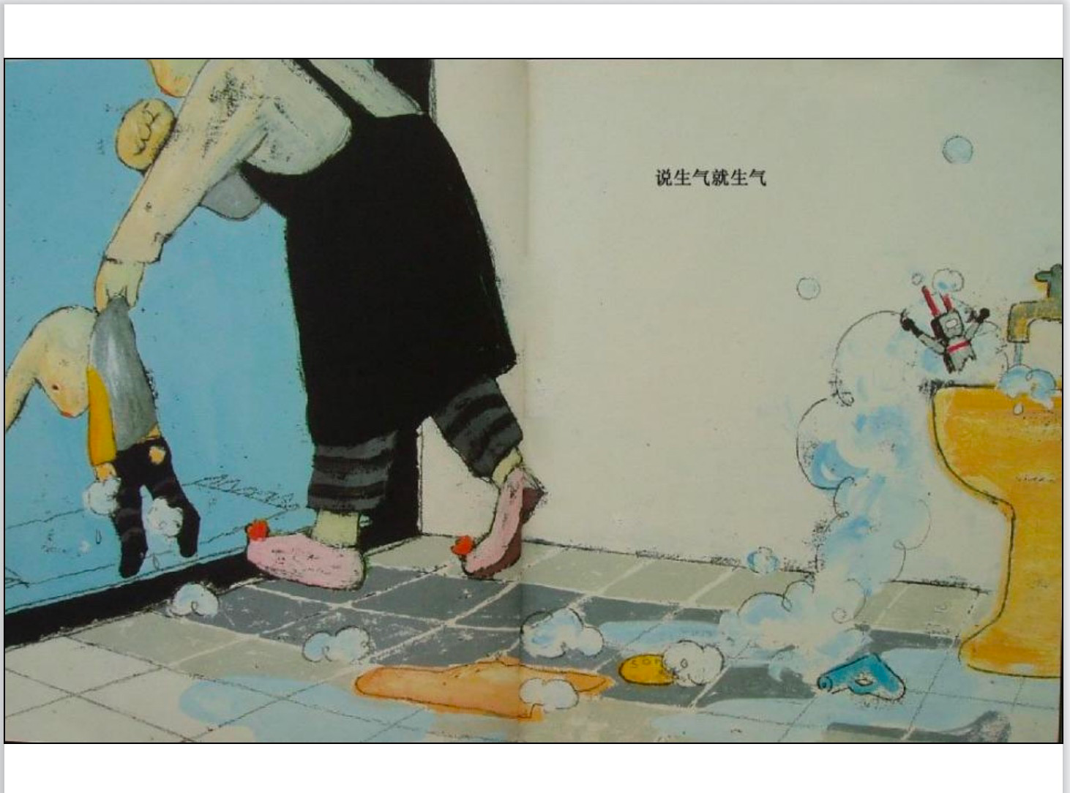
1、联结已有经验 ，帮助理解：当孩子联结自己的生活经验，想象自己做过类似的事情时的场景，就能身临其境般地理解画面中发生了什么事、小兔子的心情和感受，以及文字中“说生气就生气”的妈妈。绘本中的图文就一面镜子，照见了我们的生活。
2、创造新经验，思考和应用：站在“局外人”视角，促进母子之间的相互理解：原来小孩都有这样的好奇；原来这样妈妈真的会生气。
错过上期 约绘 的伙伴，可以通过以下链接查看往期记录：
（插入上期分享链接）

今天我们来讲亲子共读中能够有效培养和提升孩子阅读力的另外一个阅读策略——“提问”。
分享主题：在亲子共读中培养孩子的阅读力——提问
关 键 词：亲子共读 阅读力 提问
说到“提问”，可能大家首先想到的是在亲子共读中“大人提问题，孩子来回答”这种模式，其实不然，除了大人提问、孩子回答这种提问模式，更有助于孩子通过共读提升阅读力的是鼓励孩子提出问题，阅读前带着问题来阅读，不仅会激发孩子的阅读好奇心，在阅读中更专注，而且找到问题答案的过程也是培养孩子的提取和整合信息的能力的过程；阅读中和阅读后有疑问、有思考这样一个探索、寻找问题答案的过程，更是培养和提升孩子阅读力的有效途径。
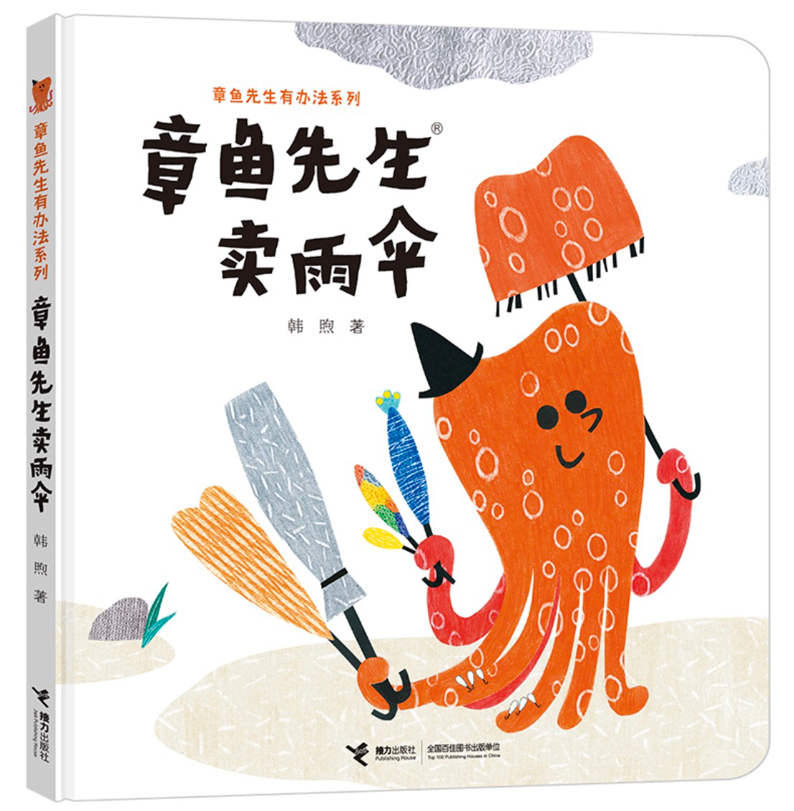
我曾经和一个小孩一起读《章鱼先生卖雨伞》。拿到书的时候，我没有一下子翻到内页开始读，而是看着封面念出书名的时候就开始自言自语了：章鱼先生卖雨伞？他为什么要去卖雨伞呢？谁会来买他的雨伞呢？让你来选的话，你会选哪把雨伞？——通过这样的一些问题，孩子的注意力马上就集中到了封面上的画面上来了。他仔细看了看、也数了一数章鱼先生有几把什么样的雨伞，同时给自己也选了一把。这样话题马上就打开了。
趁着话题打开，我又问了问身边的小孩：我们一会儿会来读这个故事，在读之前，你有什么想知道的吗？——因为有了我前面自言自语的提问，小孩的问题也一下子来了：章鱼先生的雨伞多少钱一把呀？他在哪里卖呀？谁会来买呀？——那我们就来看一看吧。
在和孩子一起共读的过程中运用“提问”的阅读策略，需要提请大家注意的是，在日常的亲子共读中，营造安全的提问氛围，鼓励孩子提出问题，也不对孩子回答问题的答案有过多的评判。
这一点非常重要，无论孩子提出什么样的问题，或者当大人提问后孩子给出什么样的答案，不要给予孩子消极的评判，比如说“这个问题太幼稚了。”或者说“你这样想是不对的，你怎么会这样想？”不然，孩子以后可能就不愿意再提问了，这在无形中就关闭了孩子在阅读中思考的通道。
给予孩子积极的鼓励和肯定，提问的目的不是得出一个正确答案，而是启动孩子的思考，探索问题（可能）的答案。
下面我们就以非常适合现在这个季节阅读的一本经典的绘本《遇见春天》为例，来分享一下如何通过“提问”更好地阅读一本绘本。
1、阅读前：
预测性问题 经验性问题
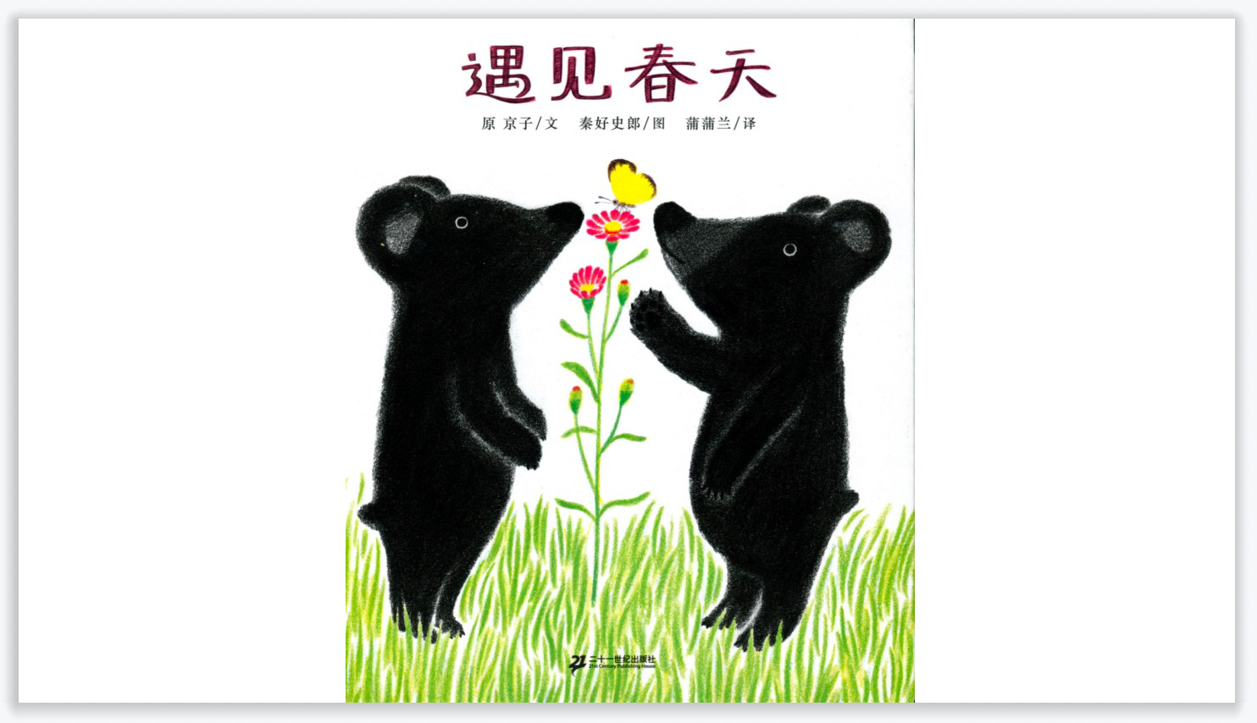
结合书名（文）和封面（图）我们可以和孩子一起来提一些预测性问题，比如这本书的封面我们就可以提一些这样的预测性问题：
谁（who人）、在哪里（where地）、遇见了春天？它们遇见的春天是什么样的？（how怎么样？）——这些我们都可以在后面的阅读过程中，在绘本中找到答案。读完绘本可以再回头梳理一下。这是后话。
还可以运用我们上次 约绘 讲到的 联结，跟孩子聊一聊，比如：
我们这里的春天是什么样的？（联结自我）
我们在哪本绘本中看到过春天呢？（联结其他书本）
分享印象深刻的关于春天的其他方方面面（联结世界）（比如如果是给大人分享的话，我可能会给大家推荐我喜欢的侯麦的电影《春天的故事》，画面非常春天，极美：）
2、阅读中
我们一直提倡在亲子共读中和孩子一起进行互动性阅读，而不是大人念出书中的文字、孩子静静地倾听。在阅读中，我们可以提出一些问题和孩子一起探讨，鼓励孩子在自己不太明白或有疑问的地方提出自己的问题。
比如说我们希望在阅读中可以扩展孩子的词汇，增强孩子的阅读理解力。那么在碰到一些你认为孩子很少接触到的书面词时，可以有意识地读得慢一些让孩子关注到这些新词汇；或者在孩子没有注意到的情况下，问一问孩子是否理解这些词汇的含义。
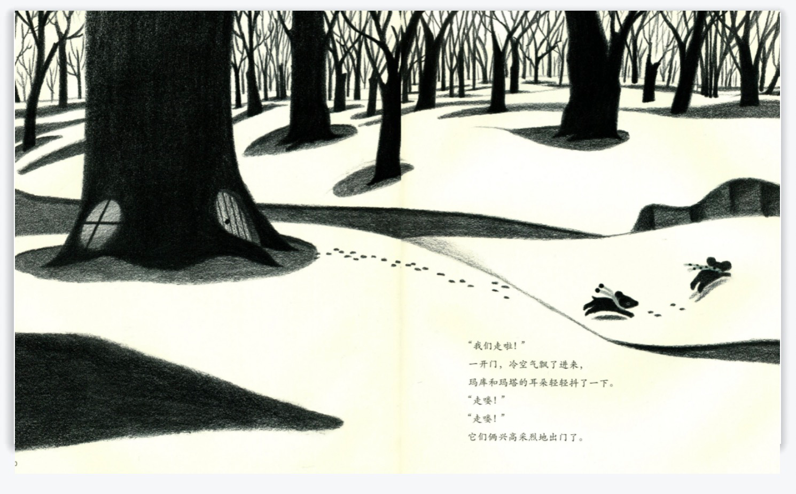
比如在这一页，有这样一句“它们兴高采烈地出门了。”——这里有的孩子可能会不太理解“兴高采烈”是什么意思，在共读中也很容易一带而过。如果家长有这个意识的话，可以问问孩子是否知道这个词的意思。当然我们不一定要直接解释，可以引导孩子：“想着可以出门去找春天了，你认为从来没见过春天的两只小熊的心情是什么样？”是不是有点像我们以后语文中会用到的“联系上下文”来推测的方法？是的，学龄前的亲子共读中，我们并不需要特别去教方法是怎样的，但可以把它用起来，让孩子不知不觉中学到这些方法。
另外我们再来看这本绘本中很特别的一个小细节：
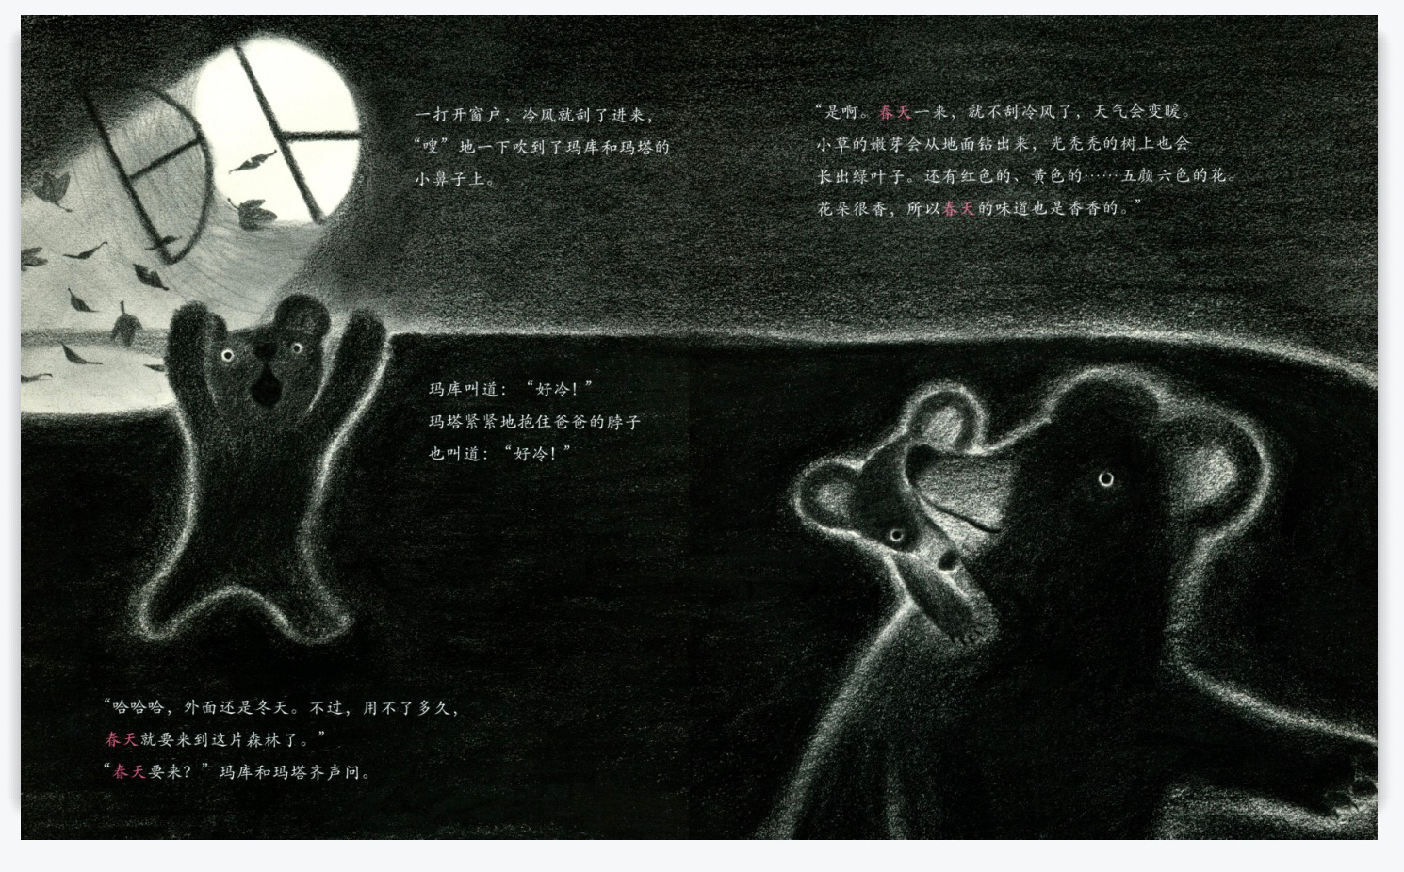
观察图文中不一样的地方：比如在这本绘本中，所有“春天”的文字都是粉红色的，跟我们常见的黑色字体不一样。如果孩子提出这个发现：“咦，为什么这两个字是粉红色的呢？”可以告诉孩子这两个字是“春天”（学龄前的孩子不识字，但会从颜色上识别到这两个字不一样），再问问孩子，想一想，为什么这本书中“春天”这两个字是粉红色的呢？
在书中我们可以看到：最后一个跨页，在两只小熊认为它们是森林中第一个看到春天的，春天是什么样子的呢，也是粉粉的。“粉色”代表着春天的到来。这是一个在书中可以找到的答案。可见，在作者的心中，“粉色”代表着春天的到来。
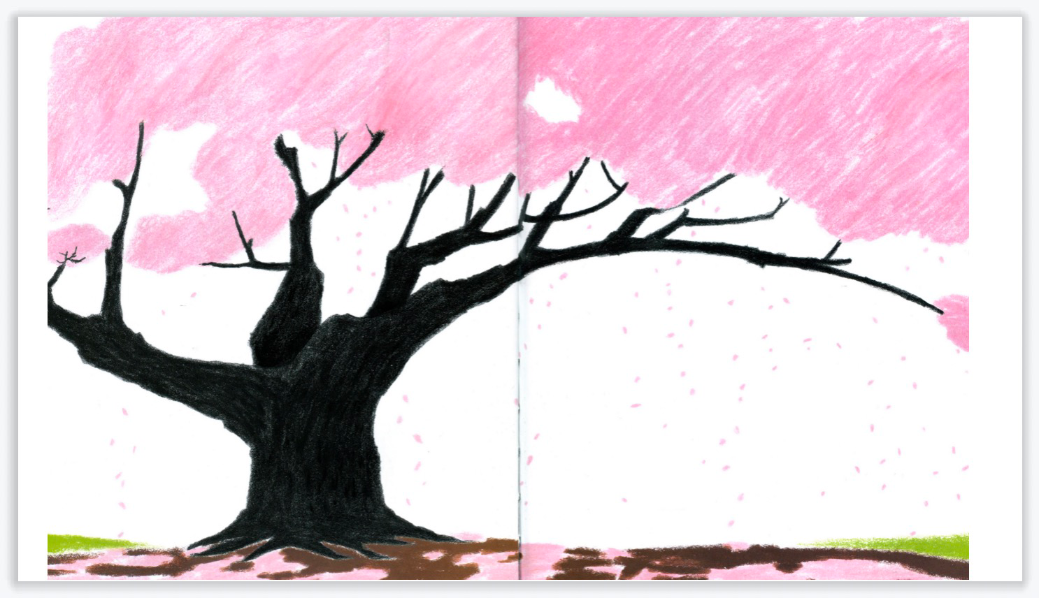
接下来还可以跟孩子聊一聊，你觉得春天是什么颜色的？——一般大家都会用绿色来代表春天，因为春天树叶开始发芽。那么，是什么让我们知道春天来了呢？可能对于不同地方的人来说，这个答案是不一样的。
回到书中，我们再来想想，为什么作者会用“粉色”来表达“春天”呢？我认为，既然是“遇见春天”，我们常常会用自己感受到的春的到来的信息来表达“春天来了”。在日本的文化中，樱花日本的古语中，将春天称为「桜時」，樱花盛开之季即是春天到来之时。在经历严冬后，告知新的一年开始的是樱花。对于日本人来说，樱花是春天到来的象征。
如果是换一个杭州人来画这本绘本的话，可能结果就不一样了，他们可能会用西湖垂柳的嫩绿来表达“遇见春天”的喜悦。

3、阅读后
评价性问题：和孩子一起读完一本绘本后，最常见的提问就是一些评价性问题了，比如我们可以和孩子一起聊一聊对这本书、这本书中的某个人、某件事的看法：
你喜欢这本书吗？\书中的某个人？
喜欢（不喜欢）的地方在哪里？
你认为.....怎么样？
曾经跟孩子分享过这本绘本，读完以后问孩子：你喜欢这本绘本吗？孩子说：不喜欢。
当时问他：不喜欢哪里呢？（这里也跟大家分享一个小秘诀，当孩子说到不喜欢某本书时，不要直接问：为什么？这个问句太抽象，孩子通常很难说清楚，这样就导致孩子会直接说：不喜欢就是不喜欢。但如果你问，不喜欢哪里呢？这样一个比较具体的问法，孩子就有可能会给你一个具体的回答，对话也有就了进行下去的可能，说不定还有不一样的发现。）
孩子说：不喜欢这本书黑呼呼的，没有颜色，不好看。
听到这里，我们是不是又可以开启一个新话题了：为什么这本书前面是黑乎乎的、没有颜色的呢？——和孩子的探讨，不一定会得出一个正确的答案，但会无限接近一个方向，这就够了。
接下来再看看这本绘本，说不定又会有不同的答案了。
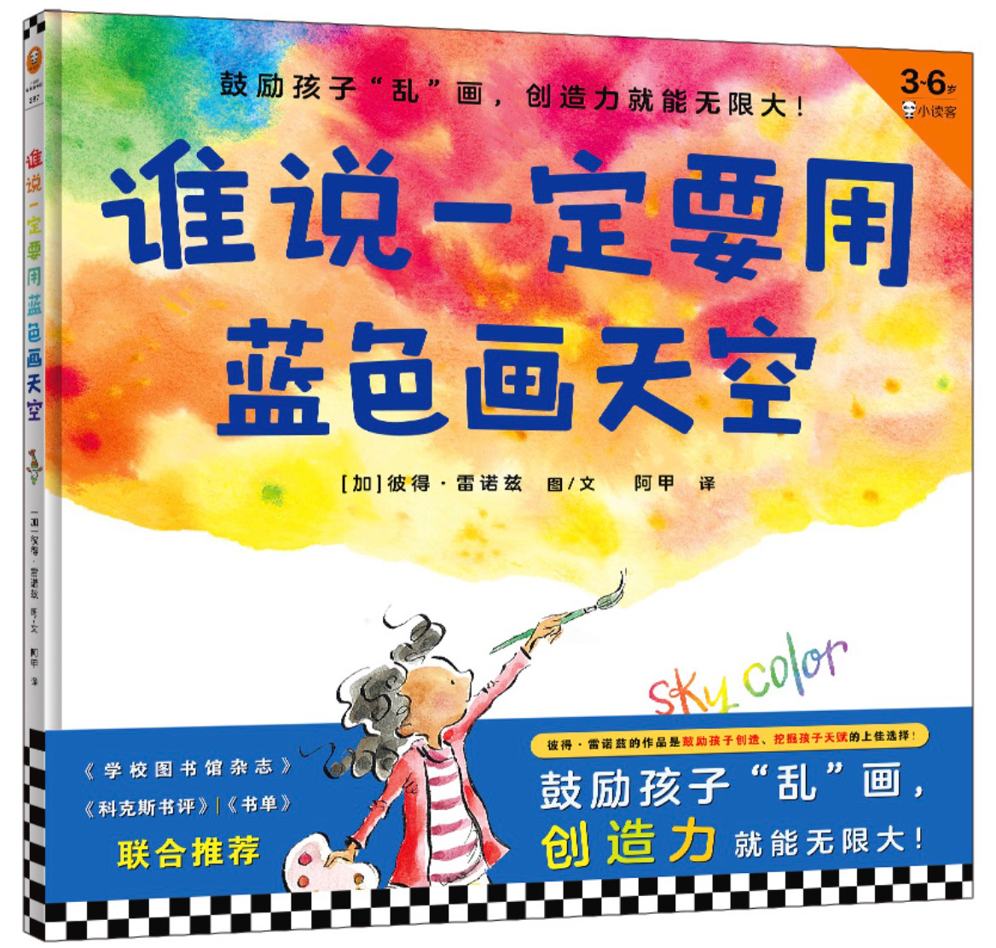
另外，我们还可以跟孩子一起探讨一些开放性问题和拓展性问题：
如果......怎么样？（反其道而行之）
接下来......会怎样？
还有其他的可能吗？
......
比如在这本绘本中，小熊听爸爸妈妈描述看到的、闻到的、感觉到的春天，想象一下，当真正的春天到来时，小熊会遇见的春天会是什么样的呢？

